СИСТЕМА ЭЛЕКТРОННОЙ ПОДАЧИ ЗАЯВОК «БЮРО ПРОПУСКОВ»

РУКОВОДСТВО ПОЛЬЗОВАТЕЛЯ
Электронная подача и согласование заявок на пропуск

Версия документа: 1.0
Дата: 20.06.2026
Документ актуален на 20.06.2026, соответствует текущей версии системы.

Оглавление
1. Введение 3
1.1. Назначение документа 3
1.2. Для кого этот документ 3
1.3. Общий порядок работы 3
1.4. Термины и сокращения 3
2. Вход в систему 4
3. Главный экран «Обзор и новости» 5
3.1. Рабочая область 5
3.2. Верхняя панель (шапка) 5
3.3. Панель навигации 6
4. Личный кабинет 8
4.1. Данные и уведомления 8
4.2. Список заявок 9
5. Управление данными 10
5.1. Автомобили 10
5.2. Сотрудники 11
6. Оформление и подача заявки 12
6.1. Выбор типа заявки 12
6.2. Шапка заявки 12
6.3. Сроки действия 14
6.4. Добавление транспорта и сотрудников 14
6.5. Согласие и отправка 15
7. Завершение работы 16
Лист регистрации изменений 16

1. Введение

1.1. Назначение документа
Настоящее руководство описывает работу пользователя в системе электронной подачи заявок «Бюро пропусков». В документе пошагово, со снимками экрана, разобраны все действия: вход в систему, работа с главным экраном, ведение списков сотрудников и автомобилей, оформление и подача заявки на пропуск, отслеживание её статуса и работа с личным кабинетом.

1.2. Для кого этот документ
Руководство рассчитано на пользователя без специальной подготовки. Для работы достаточно компьютера или мобильного устройства с современным браузером и доступом в интернет. Никакого дополнительного программного обеспечения устанавливать не нужно.

1.3. Общий порядок работы
Ниже показан общий путь пользователя — от входа в систему до получения готового пропуска.
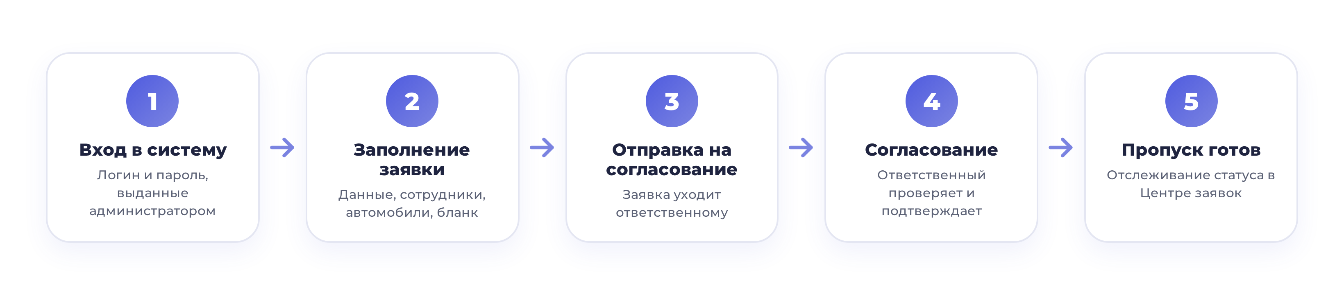
Рисунок 1 — Общий порядок работы пользователя

1.4. Термины и сокращения
Термин | Описание
Заявка | Электронный запрос на пропуск людей и/или транспорта на территорию
Согласование | Проверка и подтверждение заявки ответственным сотрудником
Вложение | Отдельная заявка внутри оформления (автозаявка, проведение работ, разовый пропуск)
Т/С | Транспортное средство (автомобиль)
Личный кабинет | Раздел с данными пользователя и списком его заявок

2. Вход в систему
Откройте адрес системы в браузере. Откроется страница входа. Используйте логин и пароль, выданные администратором.
Шаг 1. Введите логин
В поле «Логин» (1) введите выданное вам имя пользователя.
Шаг 2. Введите пароль
В поле «Пароль» (2) введите ваш пароль. Если вы его забыли — нажмите «Забыли пароль?».
Шаг 3. Нажмите «Войти»
Нажмите кнопку «Войти» (3). После проверки данных откроется главный экран «Обзор и новости».
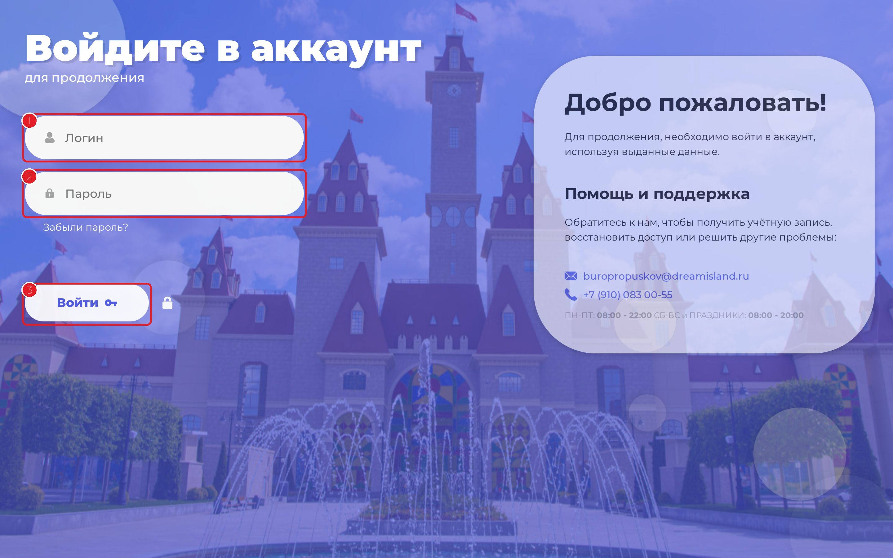
Рисунок 2 — Страница входа в систему
Подсказка: При первом входе автоматически запускается короткое обучение по системе. Его можно пройти или закрыть кнопкой «Пропустить обучение» и вернуться к нему в любой момент кнопкой «Обучение» на главном экране.

3. Главный экран «Обзор и новости»
После входа открывается главный экран. Он состоит из трёх частей: панель навигации слева, верхняя панель (шапка) и рабочая область с новостями, руководством, объявлениями и документами.

3.1. Рабочая область
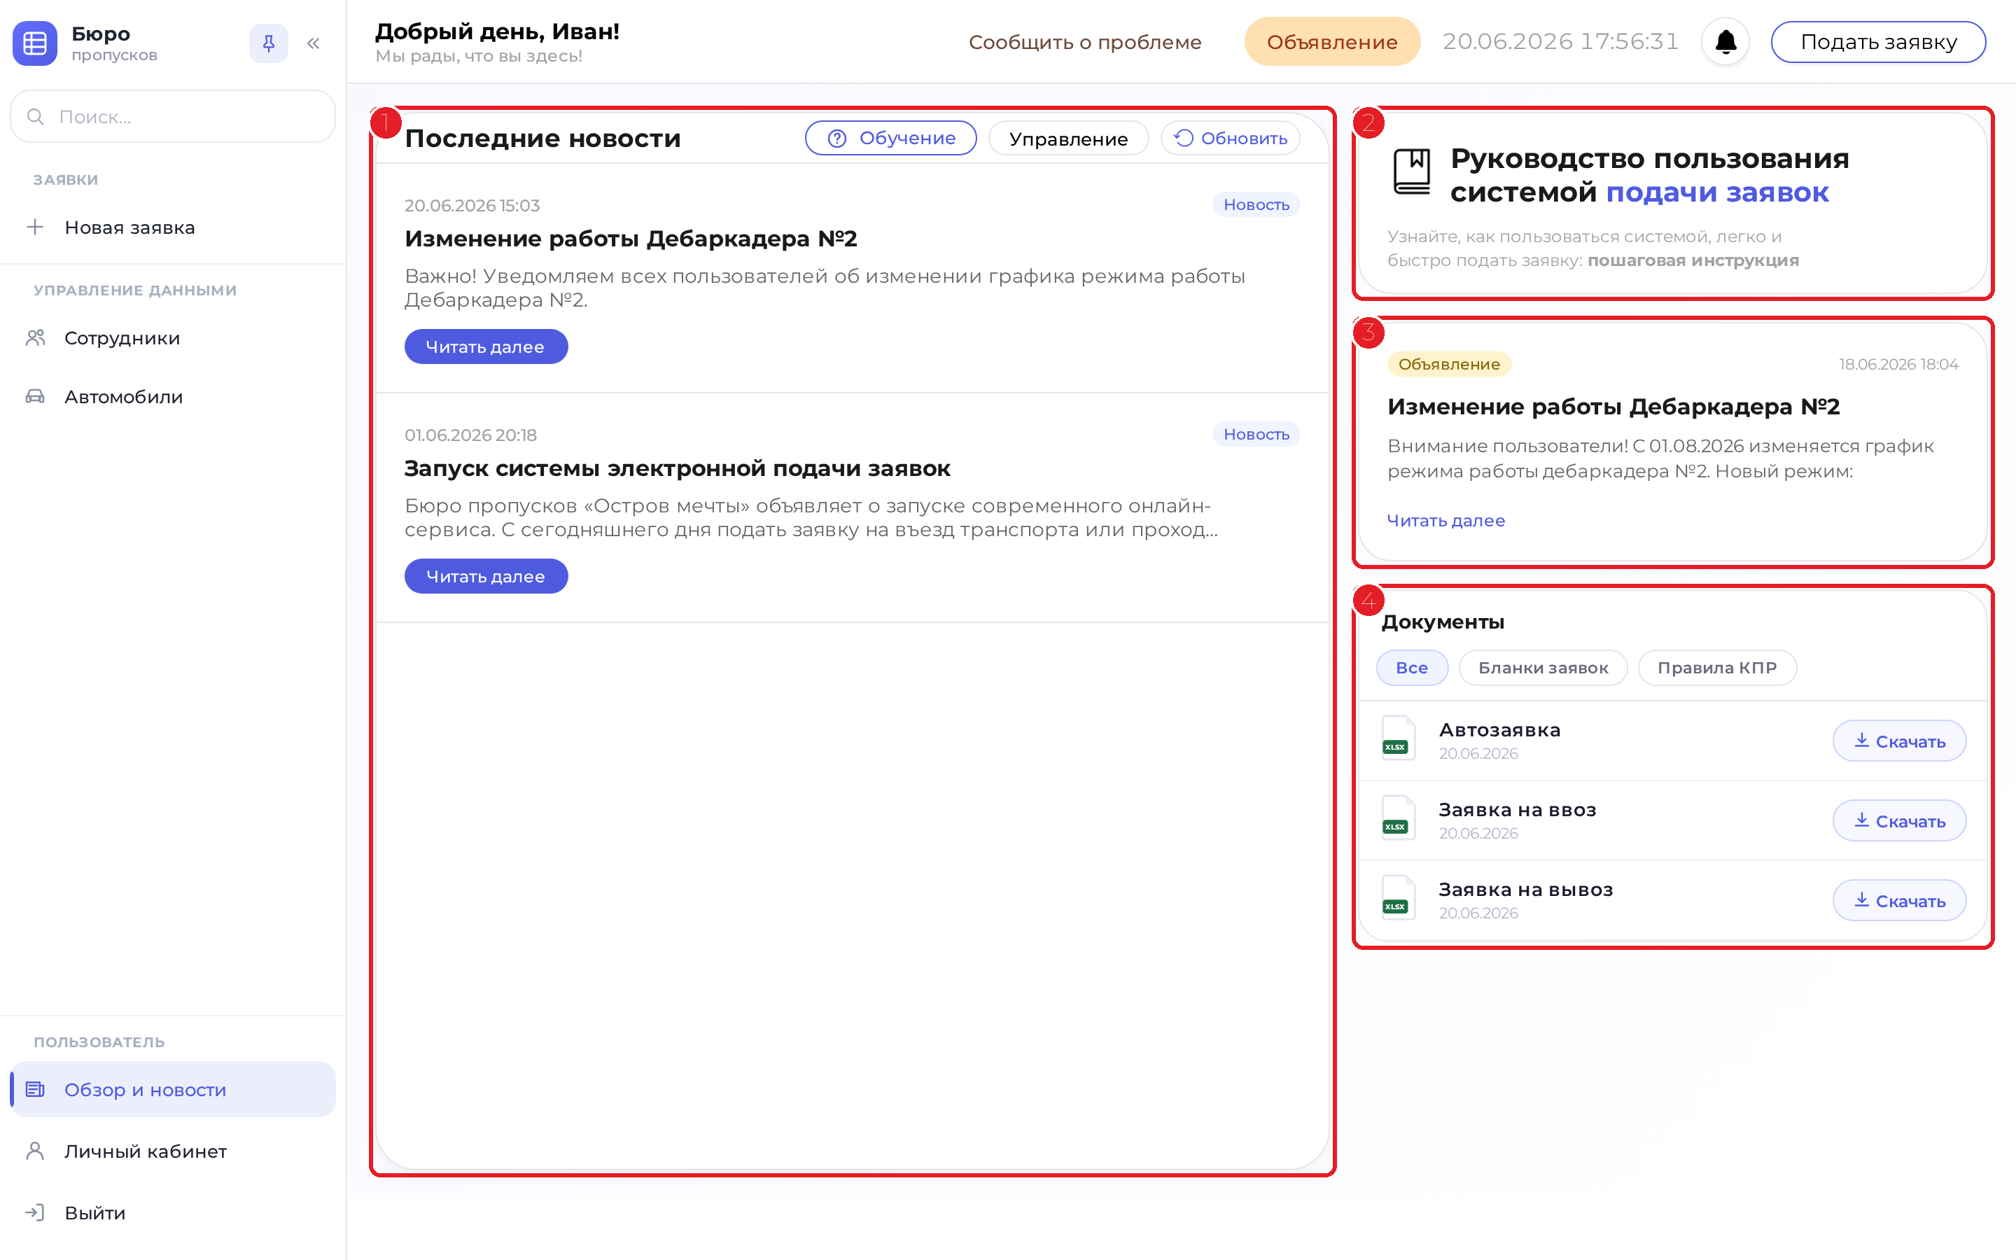
Рисунок 3 — Главный экран: новости, руководство, объявления, документы
1 — Последние новости — лента новостей системы. Нажмите «Читать далее», чтобы открыть новость целиком.
2 — Руководство пользования — пошаговая инструкция по подаче заявки прямо в системе.
3 — Объявления — важные сообщения администрации (например, об изменении графика работы).
4 — Документы — полезные бланки и шаблоны заявок, доступные для скачивания.

3.2. Верхняя панель (шапка)
Верхняя панель доступна на всех экранах системы.
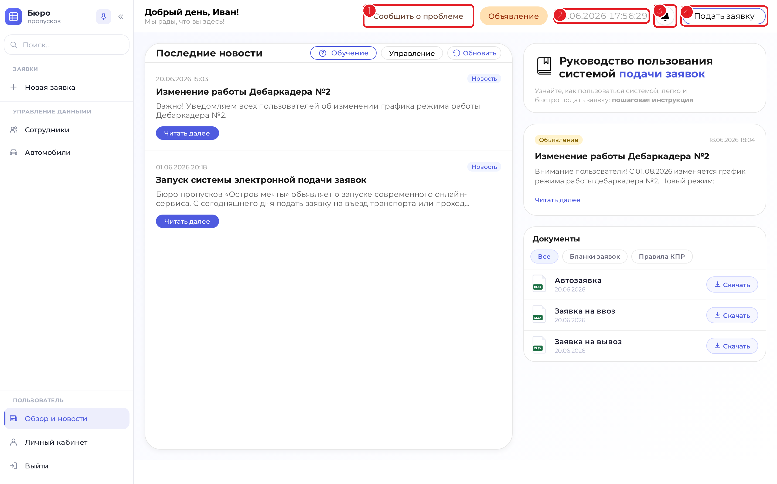
Рисунок 4 — Верхняя панель (шапка)
1 — Сообщить о проблеме — отправить сообщение об ошибке или предложение, не покидая систему.
2 — Дата и время — текущие дата и время системы; удобно сверяться при оформлении заявок.
3 — Уведомления — колокольчик показывает число непрочитанных событий (смена статуса заявки, ответы согласующих).
4 — Подать заявку — быстрый переход к оформлению новой заявки из любого раздела.

3.3. Панель навигации
Панель навигации слева — главный способ перемещаться по системе. Её можно закрепить раскрытой (значок-кнопка вверху панели) или свернуть до значков.
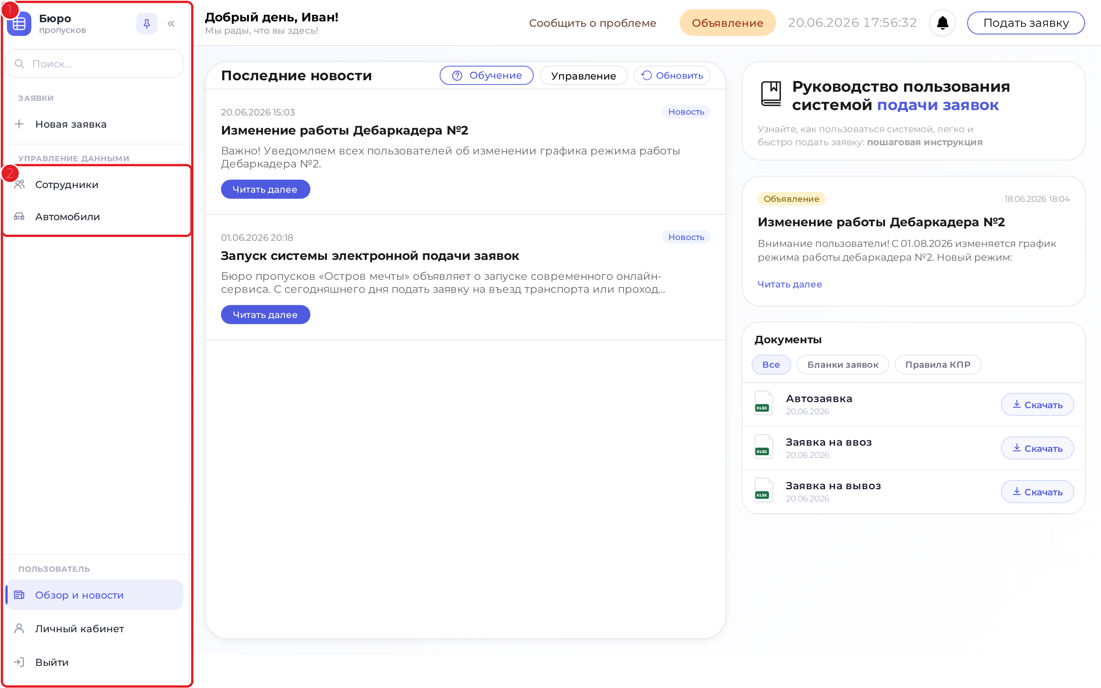
Рисунок 5 — Панель навигации
1 — Панель навигации — переход в любой раздел системы; внизу панели — кнопка «Выйти».
2 — Управление данными — разделы «Сотрудники» и «Автомобили» для ведения ваших справочников.
Разделы, доступные пользователю:
- Новая заявка — создание и подача новой заявки на пропуск.
- Сотрудники — список сотрудников для заявок на пропуск людей.
- Автомобили — список автомобилей для автозаявок.
- Обзор и новости — главный экран: новости, инструкции и документы.
- Личный кабинет — ваши данные и список поданных заявок.
- Выйти — завершение работы и выход из системы.

4. Личный кабинет
В личном кабинете собраны ваши данные, уведомления и все поданные заявки. Чтобы открыть его, нажмите «Личный кабинет» в панели навигации.

4.1. Данные и уведомления
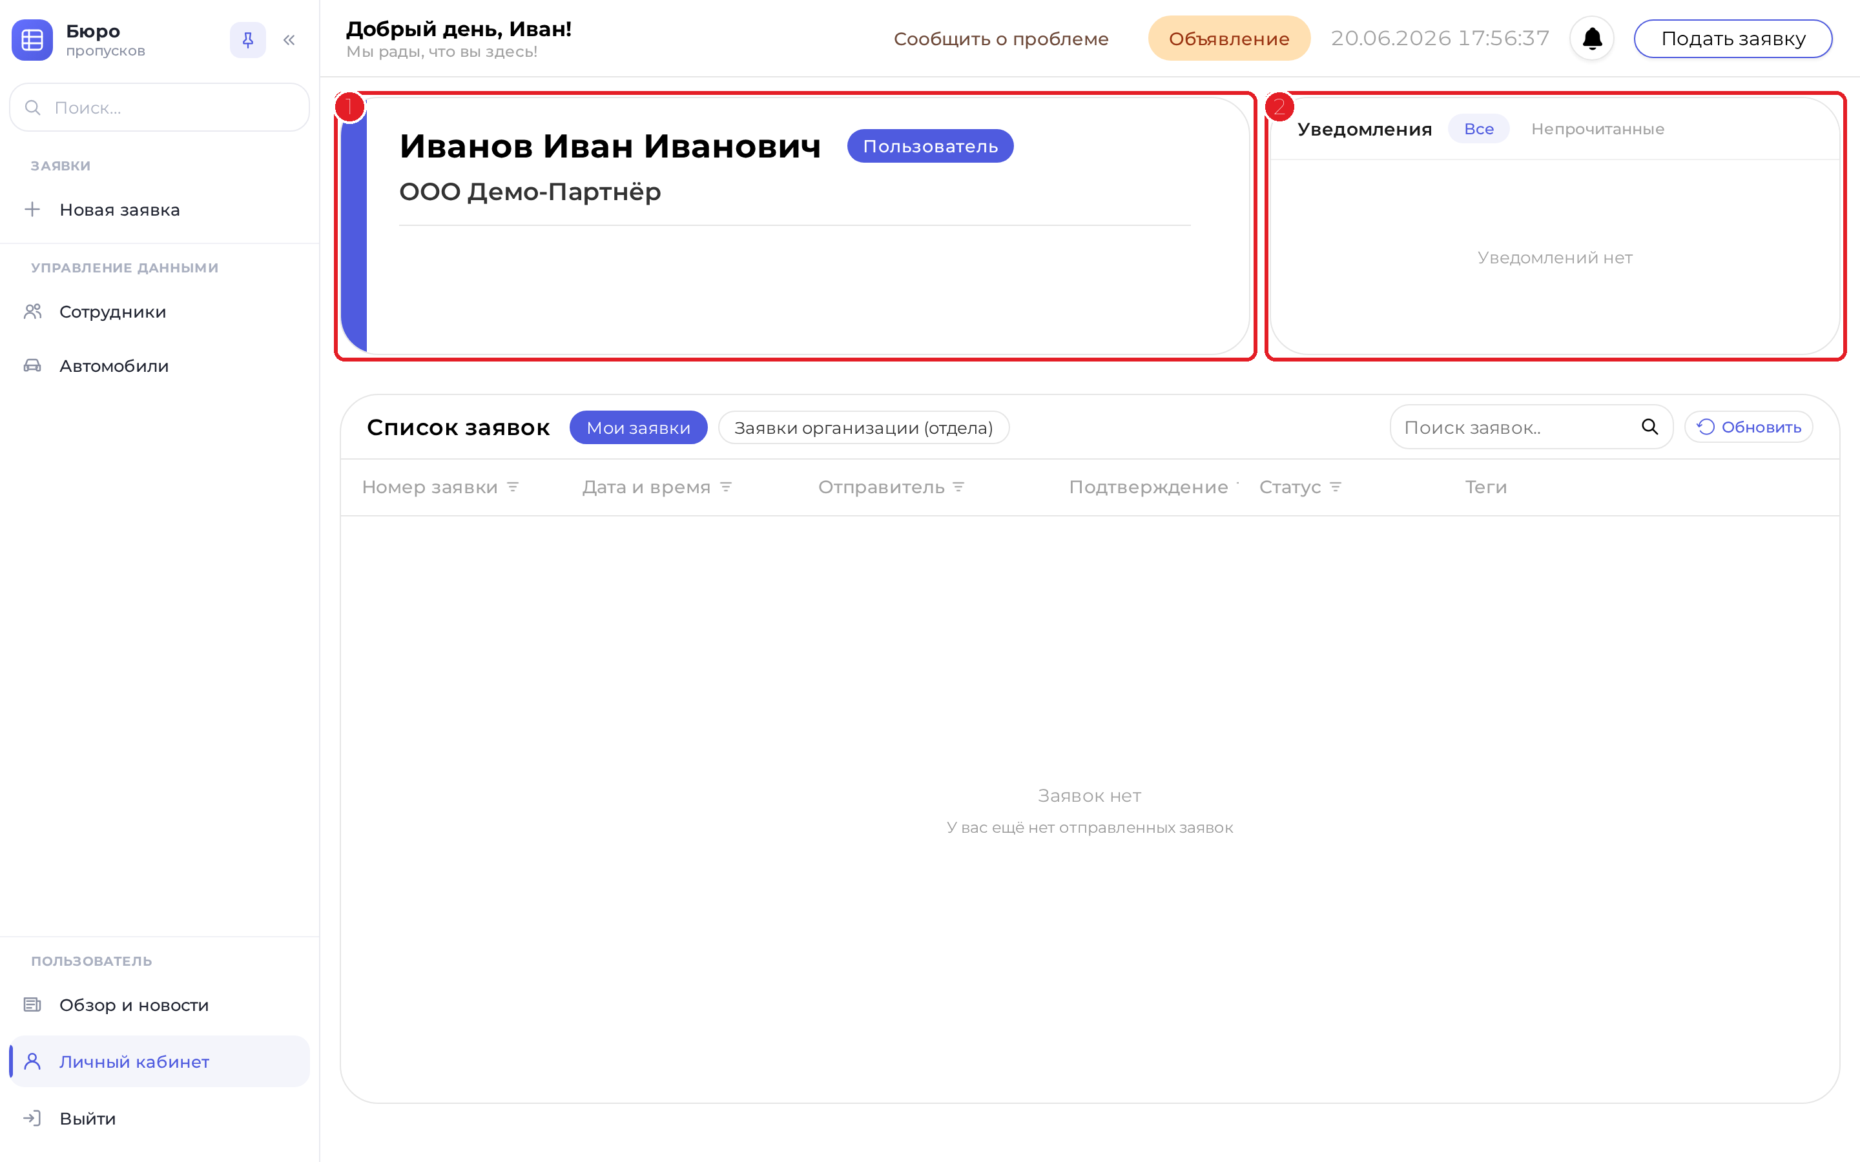
Рисунок 6 — Личный кабинет: данные пользователя и уведомления
1 — Данные пользователя — ФИО, организация, должность и контакты. Они автоматически подставляются в заявки.
2 — Уведомления — лента событий по вашим заявкам: согласование, одобрение, отказ.

4.2. Список заявок
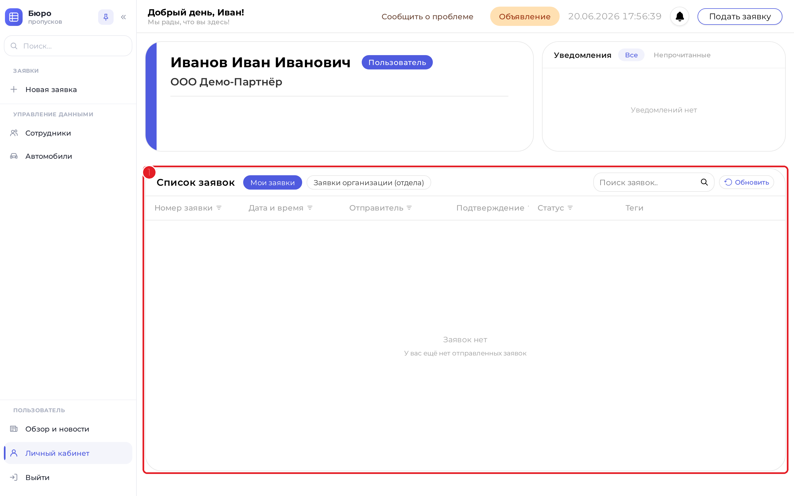
Рисунок 7 — Список ваших заявок
1 — Список заявок — все поданные заявки, их статусы и теги. Переключатель «Мои заявки / Заявки организации» меняет область просмотра, поиск — находит нужную заявку.
Пока вы не подали ни одной заявки, список пуст («У вас ещё нет отправленных заявок»). После подачи здесь появятся номера заявок, дата, отправитель, подтверждение и статус.

5. Управление данными
Разделы «Сотрудники» и «Автомобили» хранят данные, которые вы используете при подаче заявок. Записи можно добавлять заранее или они попадают в списки автоматически при подаче заявки.

5.1. Автомобили
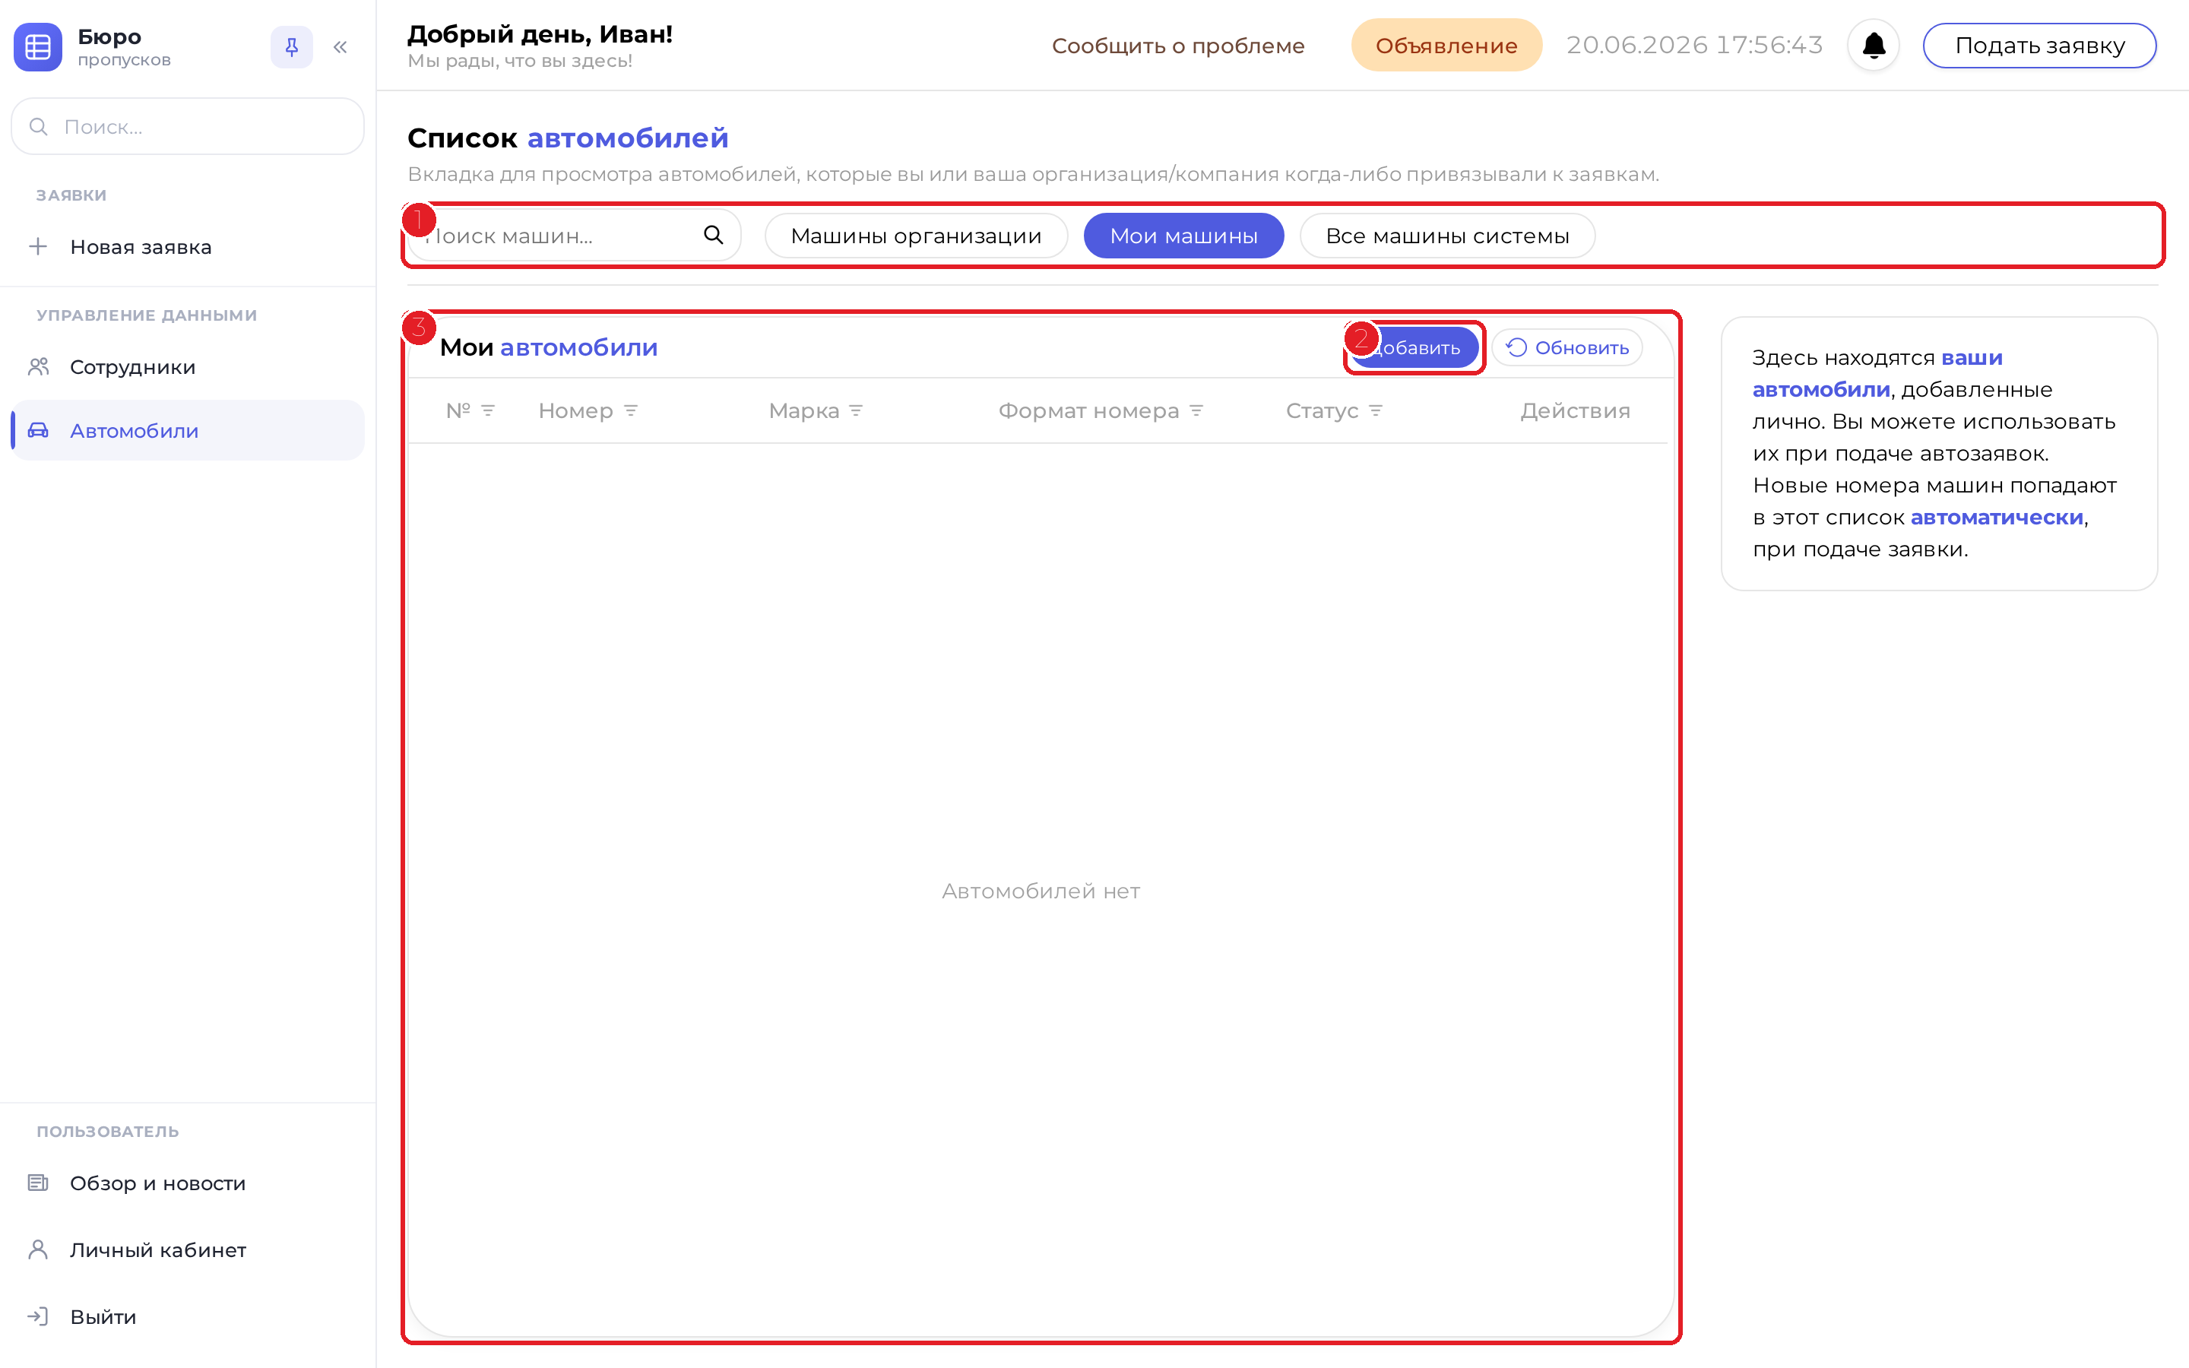
Рисунок 8 — Раздел «Автомобили»
1 — Фильтры — переключают список: «Мои машины», «Машины организации» или «Все машины системы»; поиск — по номеру.
2 — Добавить — открыть форму добавления автомобиля.
3 — Список автомобилей — номер, марка, формат номера и статус каждой машины.
Шаг 1. Нажмите «Добавить»
В разделе «Автомобили» нажмите кнопку «Добавить».
Шаг 2. Заполните данные автомобиля
Укажите формат номера, номер и марку транспортного средства.
Шаг 3. Сохраните
Автомобиль появится в списке «Мои машины» и будет доступен при оформлении автозаявок.

5.2. Сотрудники
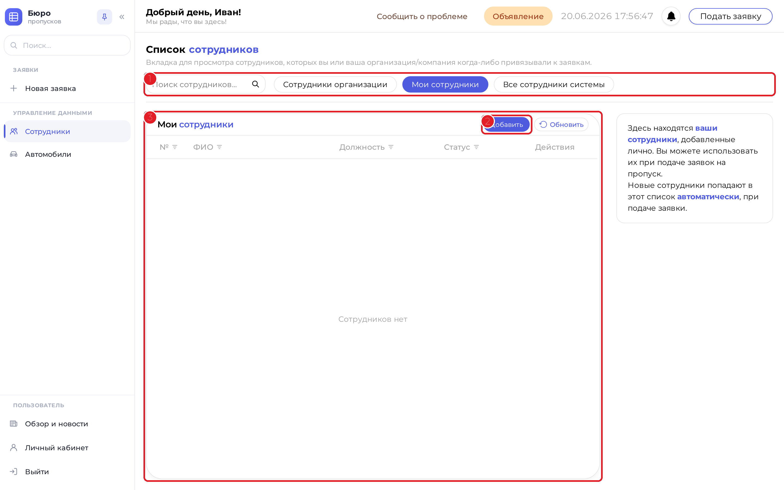
Рисунок 9 — Раздел «Сотрудники»
1 — Фильтры — «Мои сотрудники», «Сотрудники организации» или «Все сотрудники системы»; поиск — по ФИО.
2 — Добавить — открыть форму добавления сотрудника.
3 — Список сотрудников — ФИО, должность и статус каждого сотрудника.
Порядок добавления сотрудника аналогичен добавлению автомобиля: нажмите «Добавить», заполните ФИО и должность, сохраните.

6. Оформление и подача заявки
Оформление заявки — основное действие в системе. Перейдите в раздел «Новая заявка» или нажмите «Подать заявку» в верхней панели.

6.1. Выбор типа заявки
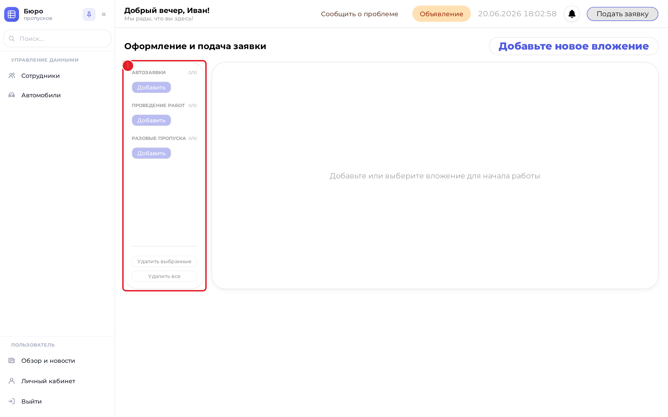
Рисунок 10 — Выбор типа заявки
1 — Типы заявок — выберите нужный и нажмите «Добавить»: «Автозаявки» (проезд транспорта), «Проведение работ», «Разовые пропуска». Можно добавить несколько вложений в одну подачу.

6.2. Шапка заявки
После выбора типа открывается форма заявки. В шапке указываются основные сведения.
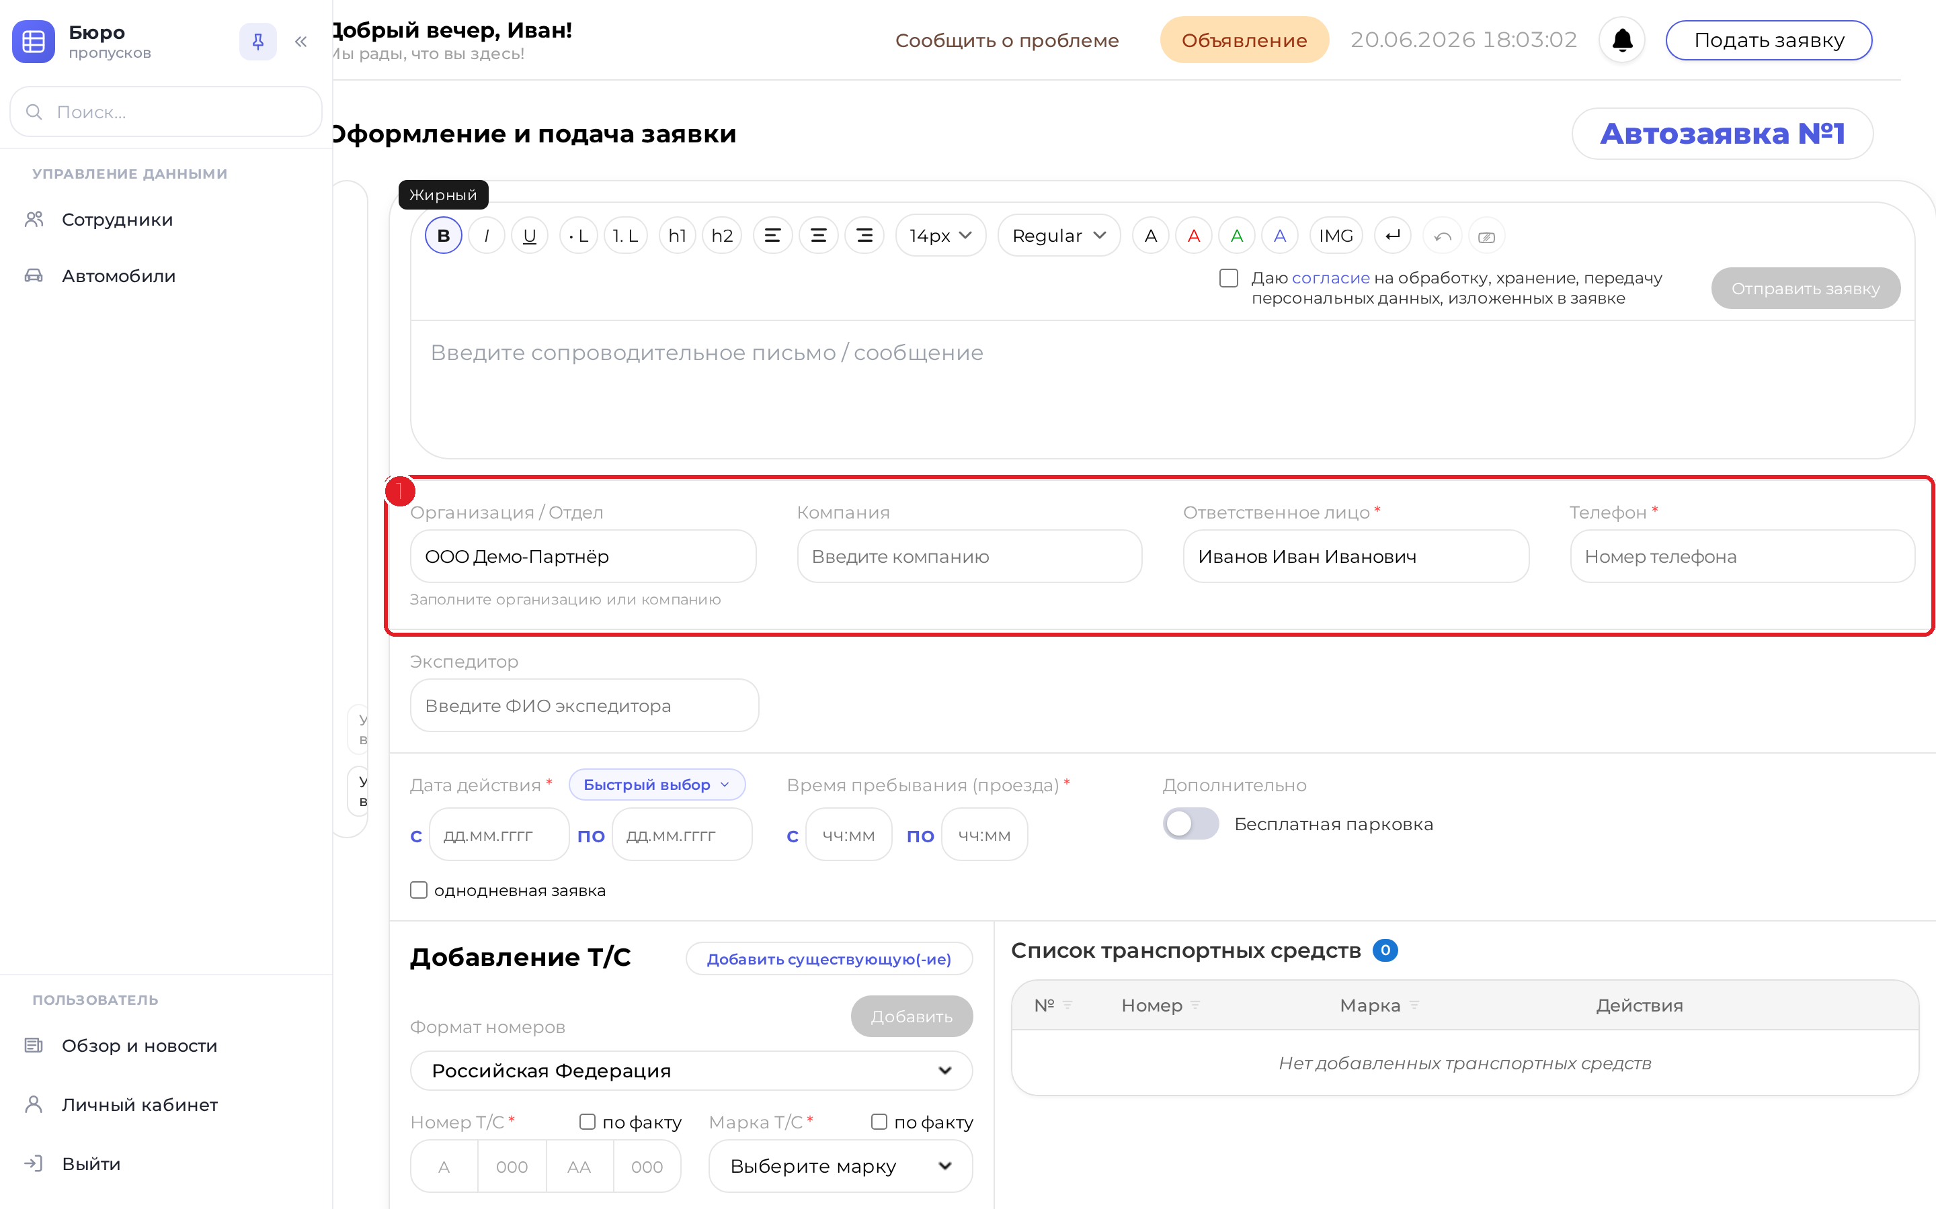
Рисунок 11 — Шапка заявки
1 — Основные данные — организация/отдел и ответственное лицо подставляются автоматически из вашего профиля; заполните телефон и при необходимости компанию и экспедитора. Поля со звёздочкой обязательны.
Над полями расположен редактор сопроводительного письма — при необходимости добавьте текст или вложение к заявке.

6.3. Сроки действия
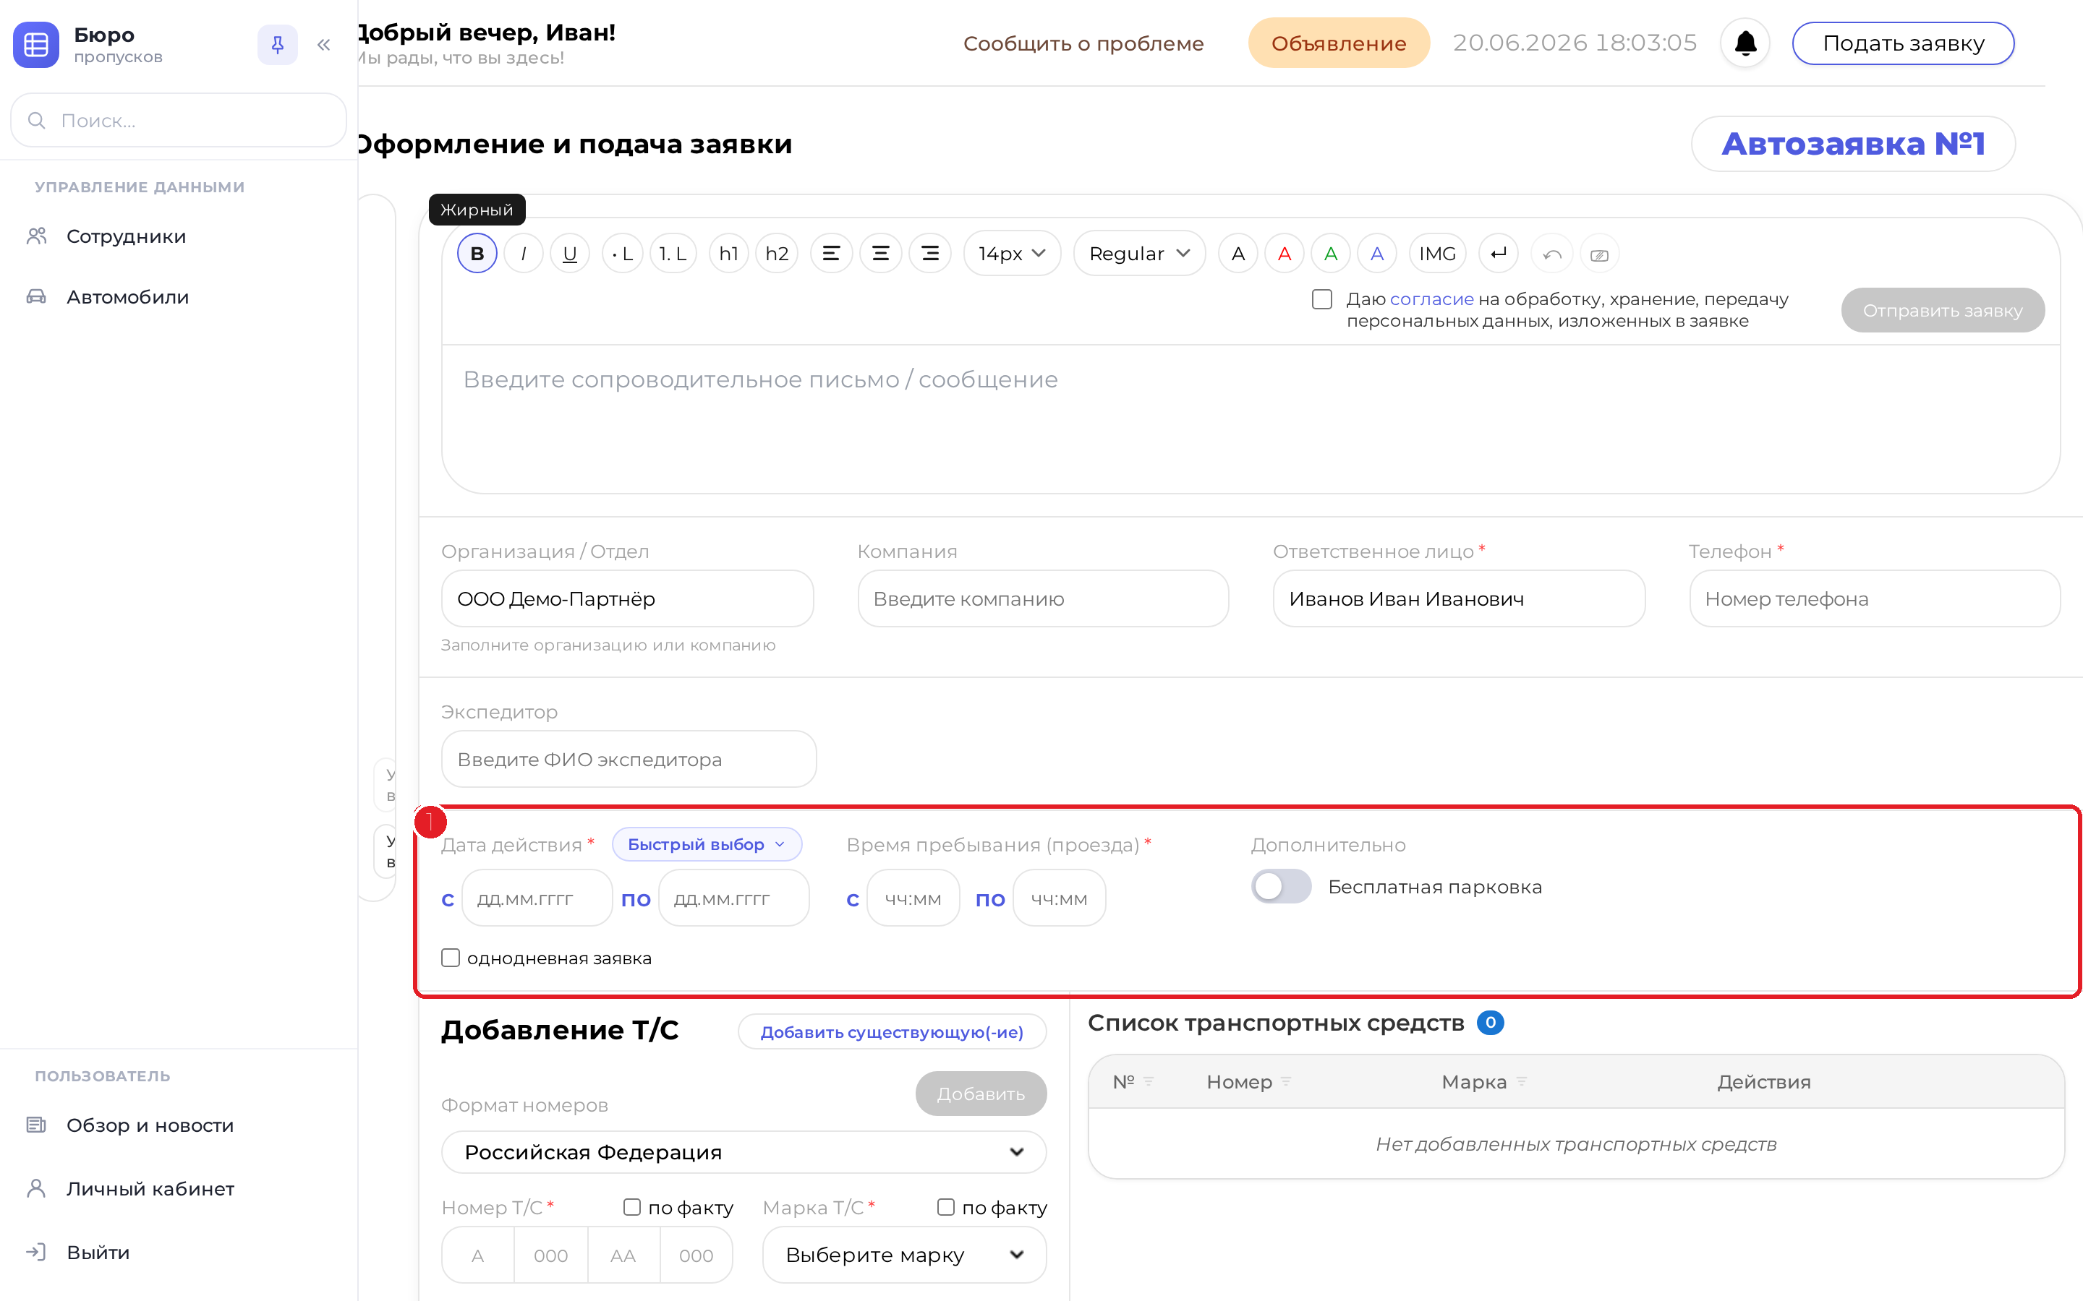
Рисунок 12 — Сроки действия заявки
1 — Сроки — задайте даты «с» и «по» и время пребывания (проезда). Для одного дня включите «однодневная заявка». При необходимости включите «Бесплатная парковка».

6.4. Добавление транспорта и сотрудников
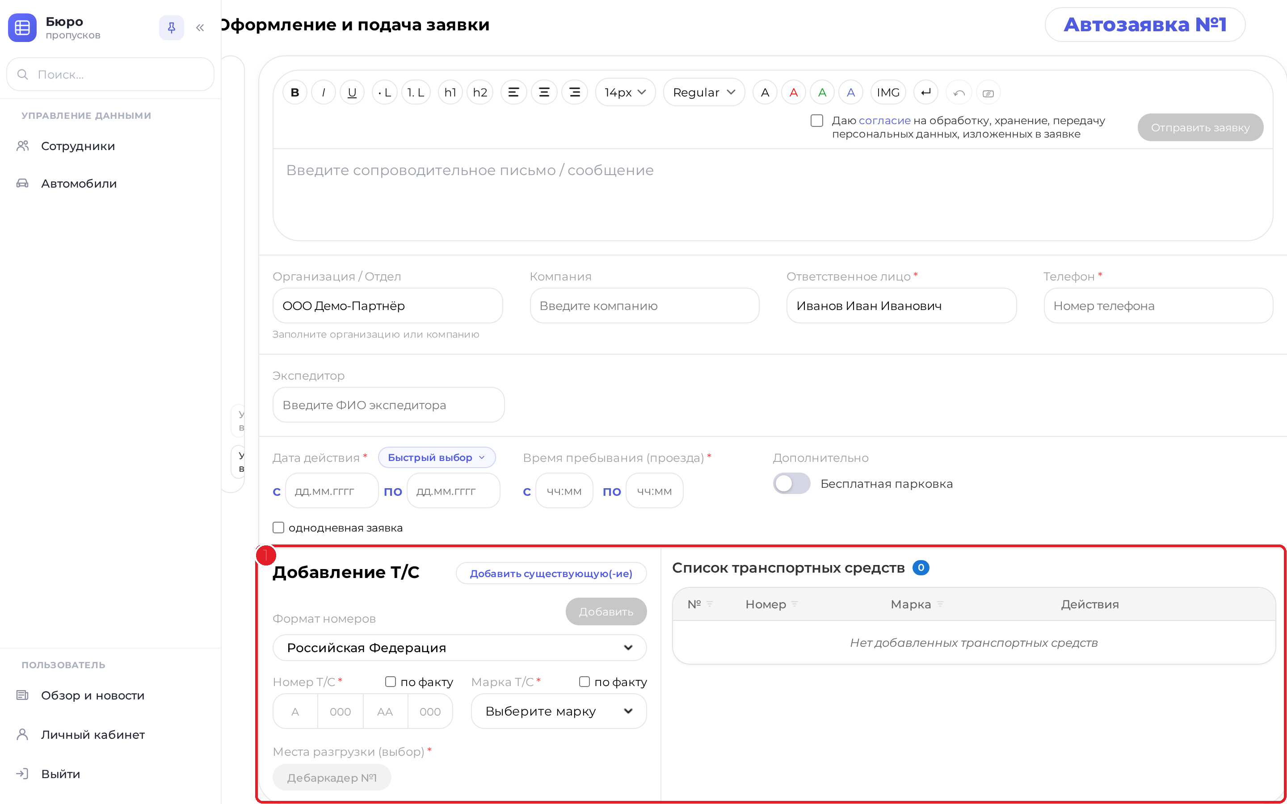
Рисунок 13 — Добавление транспортных средств
1 — Добавление Т/С — выберите формат номера, введите номер и марку, укажите место разгрузки, нажмите «Добавить». Добавленные машины попадают в «Список транспортных средств» справа. Для заявок на людей аналогично добавляются сотрудники.

6.5. Согласие и отправка
Шаг 1. Проверьте данные
Убедитесь, что все обязательные поля (отмечены звёздочкой) заполнены, а транспорт/сотрудники добавлены в список.
Шаг 2. Отметьте согласие
Поставьте галочку «Даю согласие на обработку, хранение, передачу персональных данных, изложенных в заявке».
Шаг 3. Отправьте заявку
Нажмите «Отправить заявку». Кнопка станет активной только после согласия и заполнения обязательных полей.
Что дальше: После отправки заявка уходит на согласование ответственному. Отслеживать её статус можно в личном кабинете, а о смене статуса придёт уведомление (колокольчик в верхней панели).

7. Завершение работы
Чтобы завершить работу, нажмите «Выйти» внизу панели навигации. Сессия будет закрыта, и для повторного входа снова потребуются логин и пароль. Если вы долго не работаете в системе, выход выполняется автоматически в целях безопасности.

Лист регистрации изменений
В таблице фиксируются изменения документа по мере развития системы.
Дата | Версия | Описание изменения | Автор
20.06.2026 | 1.0 | Первая редакция документа | Бюро пропусков

